KOŽA je plošne najväčším orgánom v ľudskom tele a zaberá plochu cca 1,6 - 2 m²
- funkcia: vylučovacia, ochranná, termoregulačná, zmyslová, imunitná (neporušená koža zabraňuje vniku cudzorodých látok do tela)
- stavba: 1.) Vrchná vrstva - pokožka (epidermis)
2.) Zamša
3.) Podkožné väzivo
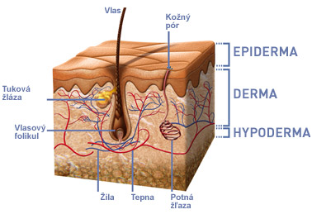
Pokožka
- obsahuje bielkovinu keratín, ktorá zabraňuje prenikaniu vody do tela a pigment melanín, ktorý zachytáva UV žiarenie
- opotrebované bunky pokožky sa odlupujú a nahrádzajú sa novými bunkami
- vrstva medzi pokožkou a zamšou má vyklenutia, tzv. PAPILÁRNE LÍNIE
- tieto vyklenutia vytvárajú dermatoglyfické obrazce, ktoré sú zvlášť viditeľné na dlaniach bruškách prstov a využívajú sa na odtlačok prstov (indetifikácia osoby)
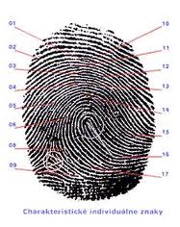
Zamša
- je prekrvená, pretože sa tu nachádza veľa ciev
- sú tu aj potné žľazy, ktoré vylučujú pot
- veľa potných žliaz je v podpazuší, na čele,...
- zloženie potu: 95% H₂O, NaCl, močovina, kyselina močová, kyselina mliečna a kreatinín
- za 24 hod. sa vylúči asi 1 l potu
- zamša obsahuje aj vlastnú cibuľku, z ktorej vyrastá vlas/chlp; vlas je premasťovaný mazovou žľazou
- veľa mazových žliaz je na hlave a úplne chýbajú na dlaniach a chodidlách
- plní aj zmyslovú funkciu = sú tu lokalizované zmyslové receptory a to hmatové telieska (Meisnerove), receptory na vnímanie tepla (Ruffiniho telieska) a chladu (Krauseho telieska), receptory na vnímanie tlaku (Vater - Paciniho telieska)
- na vnímanie bolesti slúžia voľné nervové zakončenia
Podkožné väzivo
- tu sa ukladá tuk, ktorý slúži ako tepelný izolátor
Kožné deriváty - vlasy, chlpy, nechty, kožné žľazy, mliečne žľazy
Ochorenia
1.) Albinizmus - autozómo - recesívne ochorenie (genotyp aa)
- úplne im chýba pigment v koži
2.) Akné - vzniká v dôsledku zvýšenej hormonálnej aktivity (puberta)
- nadmerne sa produkuje maz, zrohovatené bunky upchávajú vývody mazových žliaz, dochádza k infekcii a vzniká zápal
3.) Rakovina - malígnamelanóm; dôsledok nekontrolovateľného delenia buniek
- jedna z najčastejších foriem rakoviny
- prevencia: používať krémy s UV faktorom, nevystavovať sa prudkému slnku,...

